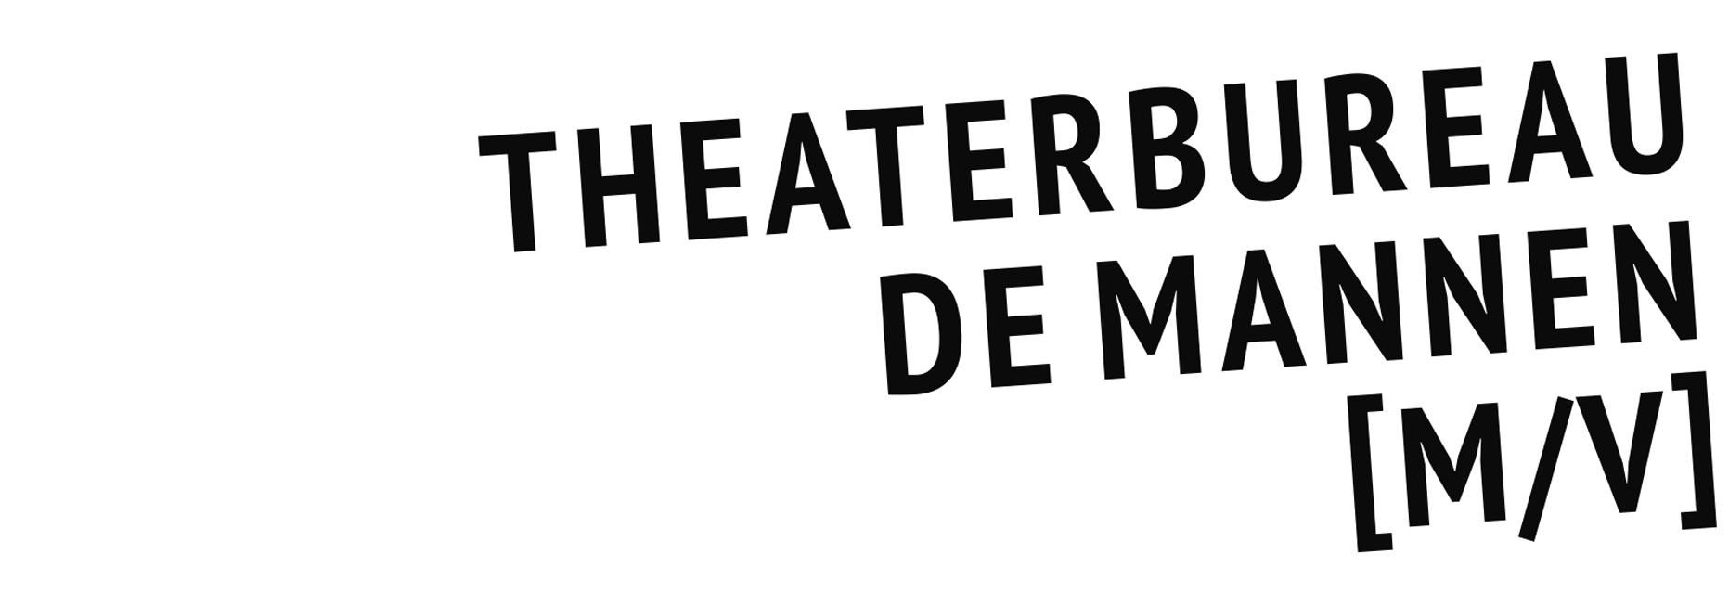

SEIZOEN 2020 – 2021
GENRE: THEATER

Meindert Talma en gasten
De Grote Meindert Talma Voetbalshow

In aanloop naar het EK van 2020, in 2021 is het tijd voor een unieke voorstelling over de belangrijkste bijzaak ter wereld, voetbal. Meindert Talma heeft als onbetwiste aanvoerder zijn ideale opstelling gemaakt en nodigt een aantal voetbalvrienden uit tijdens De Grote Meindert Talma Voetbalshow.

Meindert Talma bracht twee voetbalplaten uit bij Excelsior Recordings waarop hij op zijn volstrekt eigen manier odes brengt aan onder andere Arjen Robben, Louis van Gaal, Oeki Hoekema en Johan Cruyff. Door zijn droogkomische humor en karakteristieke uitstraling is hij uitgegroeid tot een fenomeen onder voetballers, journalisten en het grote publiek. Een unieke theatervoorstelling voor de echte voetballiefhebber vol inkoppertjes, voorzetten en hakjes. Zonder omhaal.

De selectie van De Grote Meindert Talma Voetbalshow wisselt per avond en bestaat onder andere uit Frank Heinen, Willem Vissers, Henk Spaan, Marcel van Roosmalen en Sjoerd Mossou.

NB: de indeling van de gasten van De Grote Meindert Talma Voetbalshow wordt begin 2021 bekend, in verband met de planning van de gasten rond het EK van 2020 in 2021.

De pers over Meindert Talma:

”Droogkomisch, nostalgisch en onverwacht ontroerend.” – Het Parool

”Beter dan dit wordt het niet.” - De Volkskrant ****

“Het is genieten, zelfs wanneer je niets om voetbal geeft.” – Trouw ****

“Een regelrechte voltreffer.” – Nieuwe Revu

“De onbetwiste kampioen van zijn eigen popdivisie.” – Friesch Dagblad

